创建新数据文件并进行数据采集
首先打开Terrasync软件如下图，进入软件之后显示右图
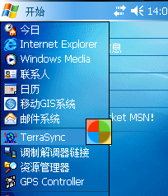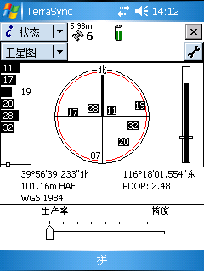
然后点击“状态”选择“安装”进入设置界面打开“实时设置”如下图所示：
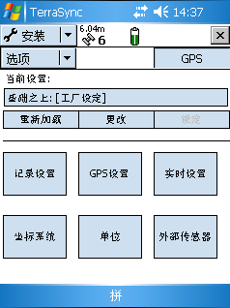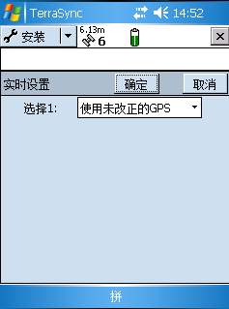
然后选择 点击旁边的小三角选择使用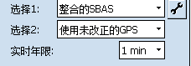然后点击进入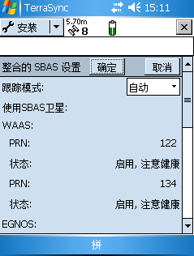

选择跟踪模式把“自动”改成“自定义模式”，下面会出现很多复选框如下图所示，然后选择禁用，只有MSAS这个选项选择“启用，不注意健康”，设置完成之后点击“确定”
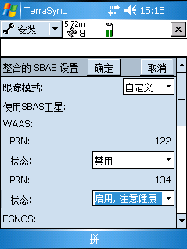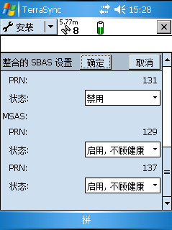
会回到进入软件的初始状态如下图所示
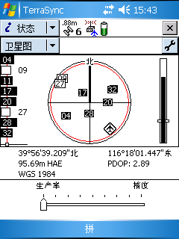
开始数据采集时段之前，需要创建新的数据文件，以存储所采集的要素和属性。使用“数据”区域执行此操作。
1. 点击”主菜单”列表按钮，然后选择“数据”。
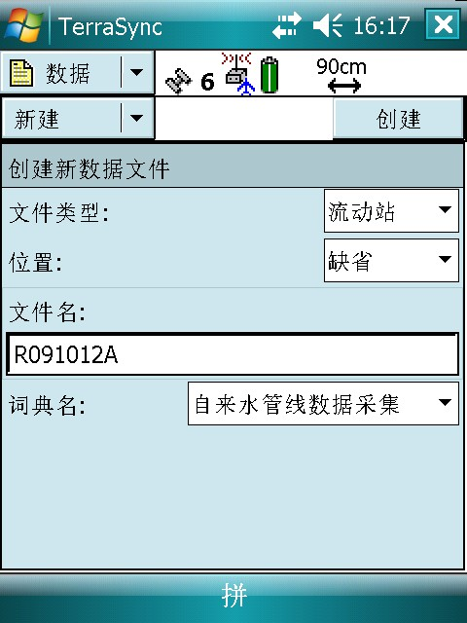
2. 点击”子菜单”列表按钮，然后选择“新建文件”。“新建文件”屏幕随即出现。
3. TerraSync 软件会自动在“文件名”域中输入文件名称。
4. 在“词典名”域中，选择相应的数据词典（此处为“自来水管线数据采集”）。
5. 点击“创建”。
6. “确认天线高度”窗体随即出现。如有必要，请输入正确的天线高度和测量点，如“1.50m”，然后点击“确定”。
7. “采集要素”屏幕随即出现。此屏幕显示数据字典中所有要素的列表。创建新数据文件后，即可开始采集要素。

2.5数据如何采集

- 当用户在输入属性数据的同时，TerraSync软件也在记录 GPS 位置，记录图标旁的计数器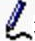旁边的数字随之增加（至少需要一个位置数据，建议记录大于3个位置数据）。
- 属性输入完毕并且记录器图标后的数字大于3的时候，就可以点击“确定”来保存和关闭该点的要素了。属性输入窗体关闭，并返回“采集要素”屏幕。
- 携带GPS设备至新的闸门目标处，重复上述1~4步骤，采集新的闸门目标。所有闸门采集完毕或完成当天的工作量后，可以直接关闭该TerraSync软件（数据文件已经保存）。
- 如果下次开机使用时，还想接着上次建立的文件继续采集，则打开“数据”，再在子菜单下选择“已有文件”找到自己所要的文件打开，然后选择“要素采集”接着继续书记录入工作。

3.1如何进行导航

3.1.1选择目标
由于已筛选了要素列表，因此可访问显示的每个要素并更新其属性。使用“导航”区域可查找已有要素。
要导航到某个要素，请将其选择为目标。为此请使用已有要素的列表。
选择目标：
打开软件打开数据——已有文件——找到所要使用的文件，打开。如图
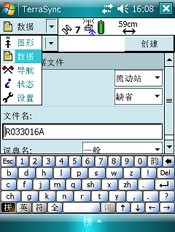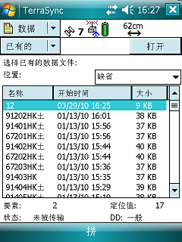

3.1.2开始导航
在“更新要素”屏幕中，选择所要导航的点。然后选项——设置导航目标，然后到导航界面。
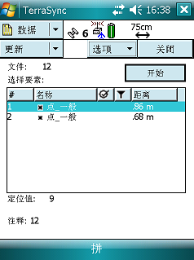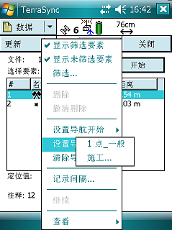
要打开“导航”区域，请点击”主菜单”列表按钮，然后选择“导航”。“方向盘”屏幕随即出现。
使用“方向盘”屏幕上显示的信息导航到所选目标。
此屏幕显示导航到目标所需的所有信息。屏幕底部的信息域显示不同类型的导航信息。
要导航到所选目标，请开始移动。这样 TerraSync 软件可计算您的初始航向。方向盘显示旋转箭头时，请保持移动和转向，直到箭头指向屏幕顶部。屏幕顶部指示您的当前航向。然后朝着目标移动，调整方向，确保始终朝向目标。
注意： 如果移动速度非常慢或静止不动，则方向盘信息不变。出现航向锁闭消息。距目标几米远时，视图将切换为“接近”屏幕。在“接近”屏幕中，您的位置通过十字指示，目标由靶心表示。移近目标时，位置符号逐渐接近目标符号。当位置符号与目标符号重叠时，表示已到达目标。
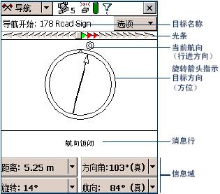

接近目标后，中间的罗盘，会消失，显示的是当前位置与目标位置的移动图形。（X 是当前所处的位置，圆圈是目标位置）
